**Памятка**

**о мерах пожарной** ***безопасности*** ***в жилом секторе***

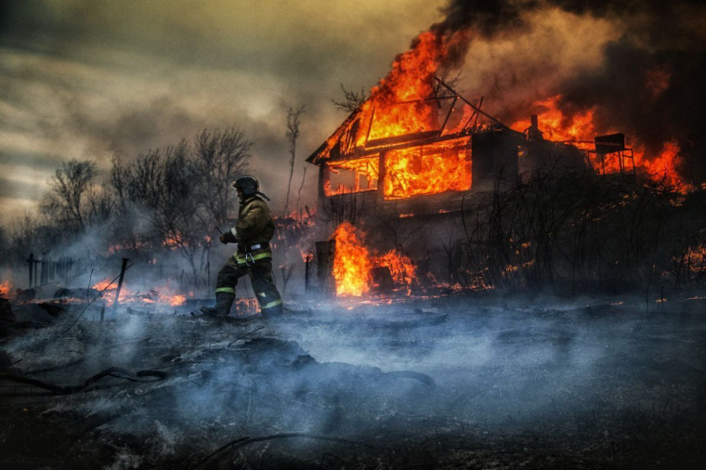

***Пожар в жилом доме*** - это большая беда. Огонь уничтожает все на своем пути, за считанные минуты люди остаются без крова над головой и имущества нажитого годами, а иногда и бесценное -  человеческие жизни.

**Основными причинами пожаров в быту являются:**

-нарушение правил пожарной безопасности при эксплуатации

 бытовых электронагревательных приборов;

-нарушения правил пожарной безопасности при курении;

-нарушение правил пожарной безопасности при монтаже и

 эксплуатации электрических сетей.

 Для предупреждения пожара и гибели людей в своем «жилище» достаточно соблюдение элементарных требований правил пожарной безопасности в быту:

- **НЕ** доверяйте детям спички, разъясните им опасность игр с огнем, не оставляйте детей одних дома;

- **НЕ** оставляйте без присмотра электронагревательные приборы, выходя из дома (квартиры) не забывайте отключать электробытовые приборы и освещение;

- **НЕ** подключайте в одну розетку более двух электроприборов;

- **НЕ** допускайте курение лежа в постели, не оставляйте непотушенные сигареты;

- **НЕ** допускайте хранение горючих материалов и жидкостей, баллонов с горючими газами вблизи приборов отопления;

- **НЕ** разогревайте лаки и краски на плите и не сушите белье над плитой;

- **НЕ** допускайте захламления путей возможной эвакуации;

- **НЕ** нарушайте правила монтажа и эксплуатации печного отопления;

- **НЕ** пользуйтесь нестандартными электронагревательными приборами     кустарного производства.

Для оперативного проведения спасательных работ и тушения пожара подразделениями пожарной охраны не загромождайте проезды к жилым зданиям, источникам противопожарного водоснабжения.

**Нужно помнить о том, что пожар легче предупредить, чем прилагать героические усилия для его тушения.**

**Памятка как действовать при пожаре**

***Если в доме (квартире) произошел пожар, немедленно сообщите о нем в пожарную охрану  по телефону  101 или 112***

- не открывайте окна, так как с поступлением кислорода огонь вспыхнет сильнее;

- предупредите всех находящихся поблизости людей о необходимости выхода из опасной зоны, принимая посильные меры по их эвакуации;

- выключите электричество, перекройте газ;

- залейте очаг пожара водой;

- при наличии возможности, используйте огнетушители, с учетом рекомендаций завода изготовителя, указанных на корпусе;

- передвигайтесь в задымленном помещении ползком или пригнувшись, закрыв нос и рот мокрым полотенцем, вдоль стены к выходу;

- в случае возгорания жира на сковороде накройте ее большой тарелкой, но не тряпкой;

- в сообщении о пожаре диспетчеру укажите точное место, по возможности, размер и характер пожара, фамилию сообщившего.

**Помните, Ваша безопасность**

**во многом зависит от Вас!**

**Огонь беспечности** ***не прощает!***